**Садвакасова З.М. Технология разработки и проведения тренинга в образовательном процессе** // Мат. Учеб.метод семинара Образовательные технологии в современном учебно-воспитательном процессе –Алматы.: КазНПУ им.Абая 2017.-176 с. (С.128-138)



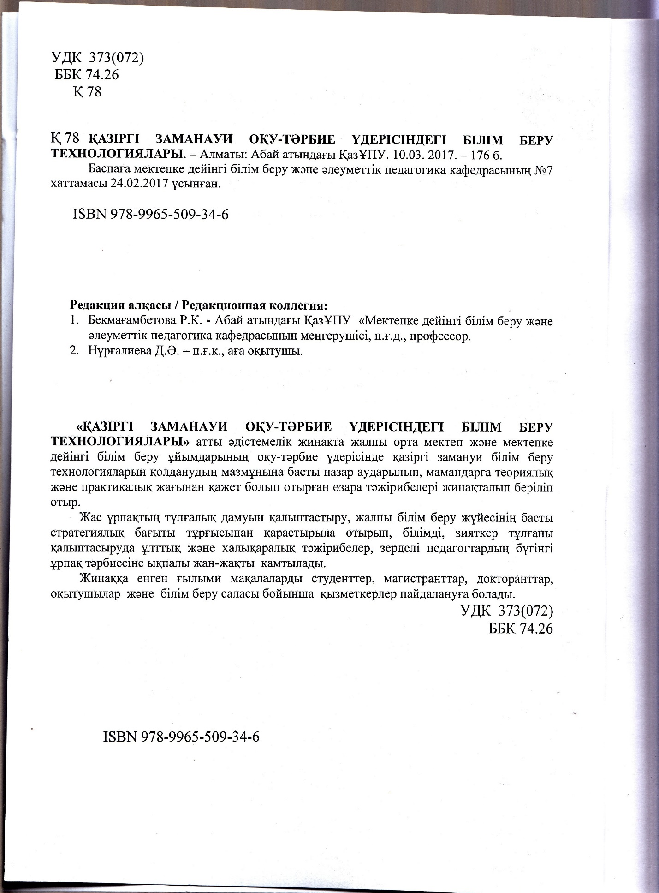

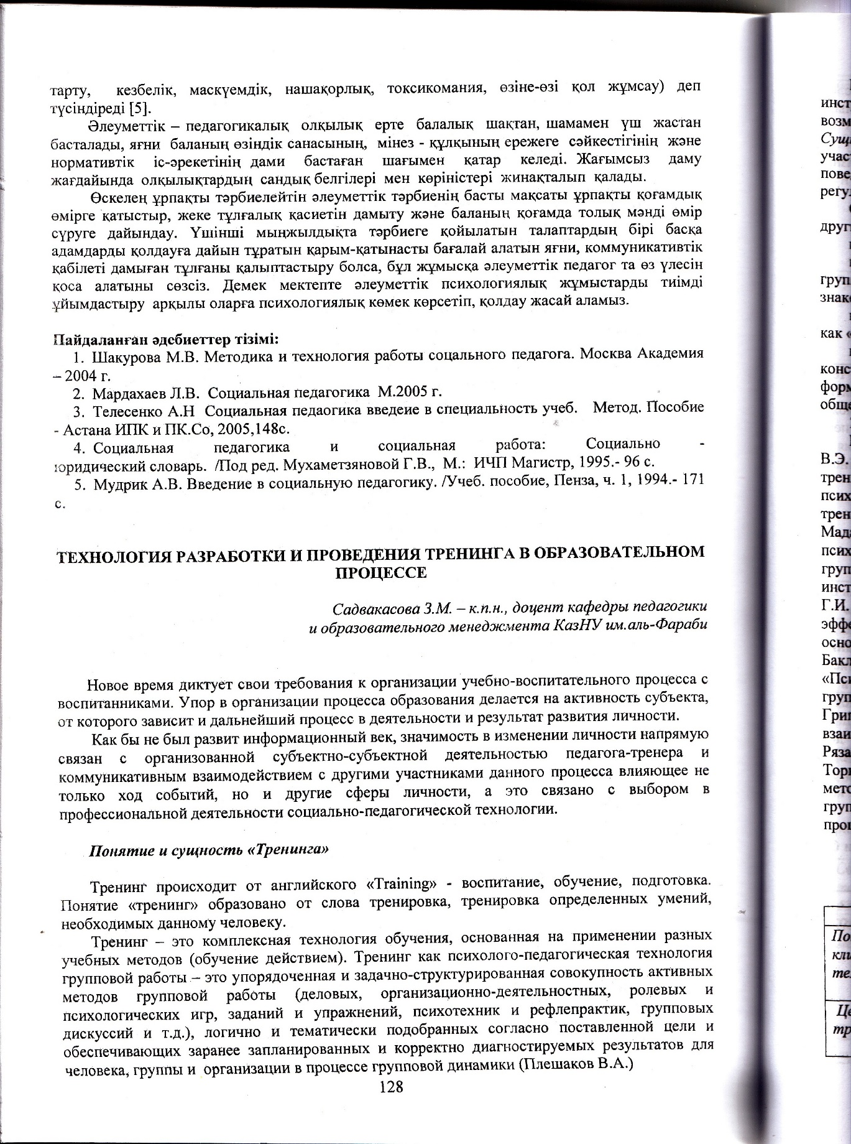

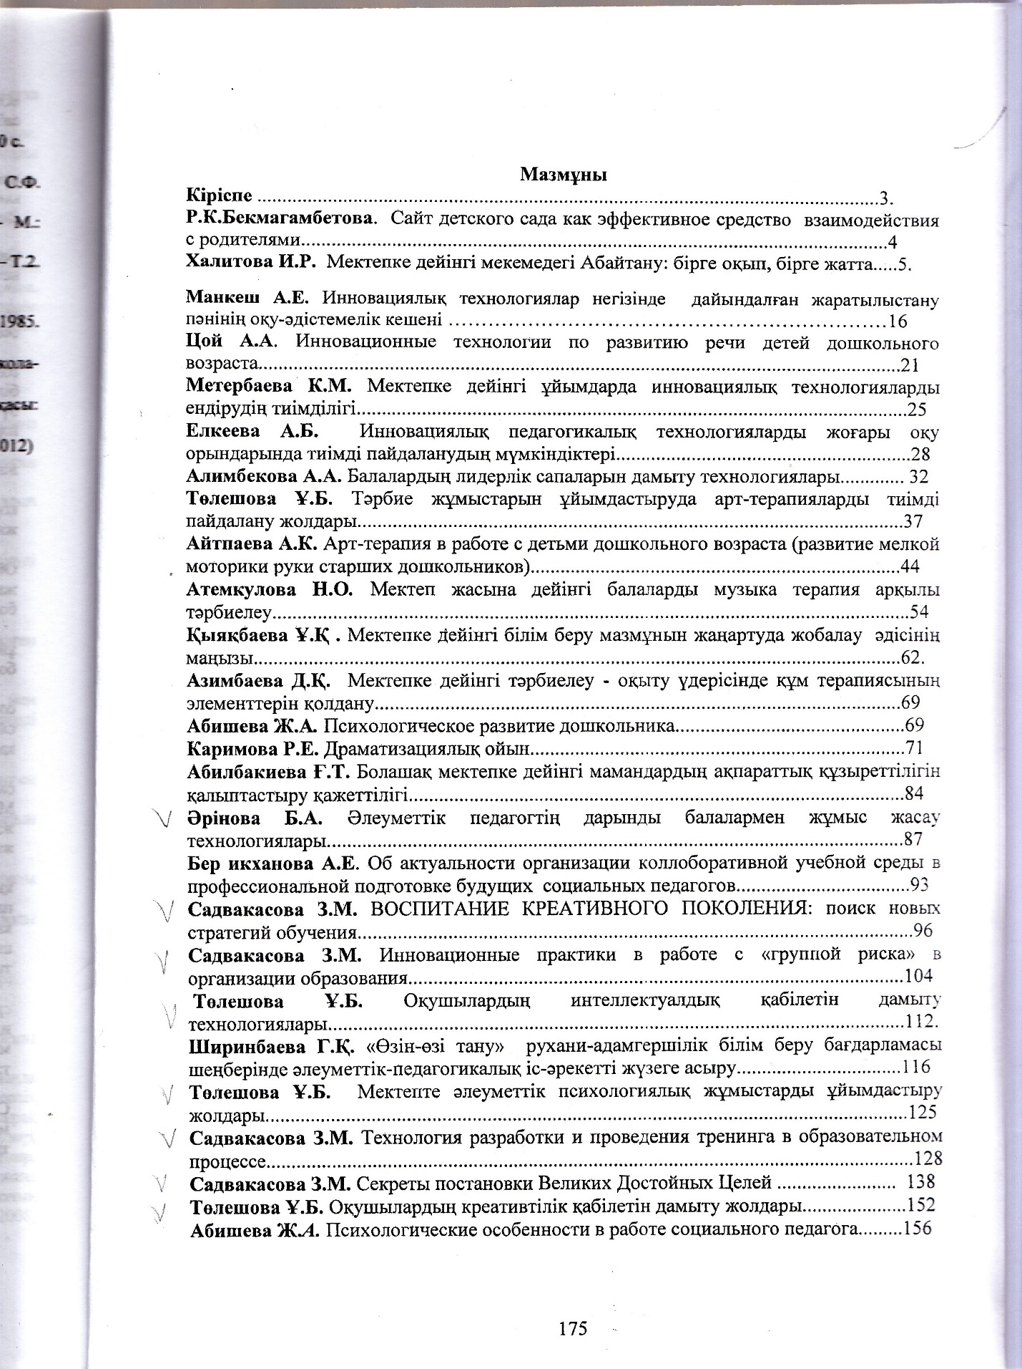

**Технология разработки и проведения тренинга в образовательном процессе**

*Садвакасова З.М. – к.п.н., доцент кафедры педагогики*

*и образовательного менеджмента КазНУ им.аль-Фараби*

Новое время диктует свои требования к организации учебно-воспитательного процесса с воспитанниками. Упор в организации процесса образования делается на активность субъекта, от которого зависит и дальнейший процесс в деятельности и результат развития личности.

Как бы не был развит информационный век, значимость в изменении личности напрямую связан с организованной субъектно-субъектной деятельностью педагога-тренера и коммуникативным взаимодействием с другими участниками данного процесса влияющее не только ход событий, но и другие сферы личности, а это связано с выбором в профессиональной деятельности социально-педагогической технологии.

***Понятие и сущность «Тренинга»***

Тренинг происходит от английского «Training» - воспитание, обучение, подготовка. Понятие «тренинг» образовано от слова тренировка, тренировка определенных умений, необходимых данному человеку.

Тренинг – это комплексная технология обучения, основанная на применении разных учебных методов (обучение действием). Тренинг как психолого-педагогическая технология групповой работы – это упорядоченная и задачно-структурированная совокупность активных методов групповой работы (деловых, организационно-деятельностных, ролевых и психологических игр, заданий и упражнений, психотехник и рефлепрактик, групповых дискуссий и т.д.), логично и тематически подобранных согласно поставленной цели и обеспечивающих заранее запланированных и корректно диагностируемых результатов для человека, группы и организации в процессе групповой динамики (Плешаков В.А.)

По мнению Зайцева Т.В. («Теория психологического тренинга»), тренинг выступает как инструментальное опосредствующее действие, в процессе которого участники получают возможность присвоить набор «культурных орудий» для овладения новым поведением. *Сущность* тренинга как инструментального опосредствующего действия, предоставляющего участникам тренинга орудия и приемы, которые позволяют им активно овладевать своим поведением, перестраивать непродуктивные структуры деятельности и тем самым поднимать регуляцию поведения на более высокий уровень.

Социально-педагогический тренинг имеет много *преимуществ* в образовании перед другими технологиями:

во-первых, моделирование реальных ситуаций;

во-вторых, активизация внутренних ресурсов на основе процесса экстериоризации в групповой динамике (то что можно не увидеть в себе, можно увидеть с помощью внешних знаков, сигналов, атрибутов);

в-третьих, направлен на получение практических умений, не зря слово тренинг трактуют как «тренировка умений»;

в-четвертых, помогает в группе по определенной проблематике закреплять конструктивные метанавыки, когнитивные, эмоциональные стороны, помогающие не только формировать различные стороны, но и содействовать успешной социализации личности в обществе.

***Технология разработки тренинга***

На практике существуют разные варианты разработки и проведения тренинга (Пахальян В.Э. «Групповой психологический тренинг»; Бач­ков И.В. «Основы технологии группового тренинга»; Петровская Л.А. «Теоретические и методологические проблемы социально-психологического тренинга»; М. Форверг и Т. Альберг «Теорию социально-психологического тренинга»; Фопель К. «Технология ведения тренинга»; Садвакасова З.М., Зиябекова Б.Т., Мадалиева З.Б. «Тренинг в подготовке специалистов в вузе»; Марасанов Г.И. «Социально-психологический тренинг»; Петрушин С.В. «Психологический тренинг в многочисленной группе»; Зайцева Т.В. «Теория психологического тренинга. Психологический тренинг как инструментальное действие»; Пузиков В.Г. «Технология ведения тренинга»; Захарова Г.И. «Теория и методика психологического тренинга»; Лютова Е.К., Монина Г.Б. «Тренинг эффективного взаимодействия с детьми»; С. Н. Мельник «Теоретические и методические основы социально-психологического тренинга»; Макшанов С.И. «Психология тренинга»; [Бакли Р., Кэйпл Дж. «Теория и практика тренинга](http://www.twirpx.com/file/624501/)»; [Бука Т.Л., Митрофанова М.Л. «Психологический тренинг в группе. Игры и упражнения](http://www.twirpx.com/file/469908/)»; [Вачков И.В. «Основы технологии группового тренинга](http://www.twirpx.com/file/1638589/)»; Горбатова Е.А. «Теория и практика психологического тренинга»; [Григорьев Н.Б. «Психотехнологии группового тренинга](http://www.twirpx.com/file/1677161/)»; [Марковская И.М. «Тренинг взаимодействия родителей с детьми](http://www.twirpx.com/file/38850/)»; [Обозов Н.Н. «Социально-психологический тренинг](http://www.twirpx.com/file/373026/)»; [Рязанова Д.В. «Тренинг с подростками: С чего начать?](http://www.twirpx.com/file/357242/) Пособие для психолога и педагога»; [Торн К., Маккей Д. «Тренинг. Настольная книга тренера](http://www.twirpx.com/file/543166/)»; Петровская Л.А. «Теоретические и методологические проблемы социально-психологического тренинга»; Ли Д. «Практика группового тренинга»). Наше авторское видение разработки тренинга включает следующую процессную цепочку в образовательном процессе (см. табл.1)

Таблица 1 - Пошаговая цепочка разработки тренинга в образовательном процессе

(автор Садвакасова З.М.)

|  |  |  |
| --- | --- | --- |
| Шаги | Содержание | Примечание |
| *Потребности клиентов и выбор темы* | Инновационная потребность в обучении. | На основании «анализа чек-листов» выявляются компетенции, которые нуждаются в развитии. |
| *Целевая группа тренинга* | Для чего будет проводиться?  Что предполагаем получить, какие процессы личности активизировать?  Например, целевая группа «Я люблю себя», «Вектор здоровья».  При комплектовании групп возможны индивидуальные беседы с каждым участником с уточнением следующих вопросов:  1. что вы ждете от тренинга?  2. есть ли у вас проблемы в общении?  3.пожелания относительно направленности работы. | ТРЕНИНГОВЫЕ ГРУППЫ— это специально созданные малые группы, участники которых при содействии ведущего-пси­холога включаются в интенсивное общение, ориентирован­ное на оказание помощи каждому в разрешении разнообраз­ных психологических проблем и в самосовершенствовании. |
| *Тема тренинга и направления образовательной программы* | Тема формулируется актуальная и цепляющее сознание, мотивирующая воспитанника прийти, и посетить тренинг. И должна быть такая фишка, которая ориентирована на перспективное будущее  Насколько важна тема для общества или группы людей?  И насколько будет тренинг полезен? | Важно наметить этапы и темы каждого занятия («точки развития» тинейджера), на которые мы можем воздействовать, чтобы он предпочел разрешать свои затруднения и удовлетворять свои потребности другим способом. |
| *Цели и задачи* | *Цель состоит из трех частей*: действия (которыми должны владеть), условия (при каких условиях организовывается), стандарты (нормы и правила)  Например, В результате тренинга Вы…(научитесь, получите, изучите, вдохновитесь…)  *Тренинговые задачи д*олжны быть сформулированы на основании того, какие знания, умения и навыки участники должны освоить по завершению курса.  При этом собрать информацию: кого, чему и где учить. Для это решаем задачи: актуальность и требуемый уровень; решается ли поставленная задача обучением; решить, будет ли тренинговая форма обучения эффективной в данном случае? | Прежде чем формулировать цель важно сделать **«запрос»** у участников новой группы и сформулировать их **«ожидания».** Одним из вариантов выдать чистый лист бумаги и попросить их написать, чего они ожидают от тренинга (программы, темы). Или методика «Объявление» (на доске клеятся стикеры, что каждый участник желает получить в ходе тренинга, если в конце тренинга/программы цели достигнуты, то листочки забирают собой, т.е. поставленные цели были достигнуты и удовлетворены).   * Рекомендации при целеполагании: Формулировка цели звучать точно и позитивно; Не должно быть частички «не». |
| *Создаем или подбираем концепцию тренинга.*  *Разработка педагогического решения* | Определите идею, мысль и подход и понять пользу такого мероприятия | Это самая творческая часть процесса, стадия, когда нужно точно определить основные идеи, мысли и подходы. Тони Бьюзен разработал технику «когнитивных карт», которая является прекрасным способом создания тренинговых программ.  При разработку педагогического решения можно использовать метод «3D картирование» (Садвакасова З.М.) |
| *Временные границы* | При временной границе тренинга учитывать:   * Темы, которые необходимо проработать, чтобы цели были достигнуты. * Количество времени, которое участники реально готовы уделить занятиям. * При этом учитывать: предполагаемые участники, явка слушателей, заинтересованность в участии, сколько смогут выдерживать напряжение групповой работы). |  |
| *Место проведения* | Важно выбрать просторное и светлое помещение. Мебель передвижная в проведении различного формата тренинга | Например, Лагерь, оздоровительный центр, двор |
| *Составляем план тренинга* | Соединение цели с его концепцией и выделение тематических модулей |  |
| *Разработка содержания* | Наполнение текстового содержания, не забыв о темпе, разных вариантах, периодах активного внимания и стилях обучения. |  |
| *Создаем технологии работы* | Либо выбирается готовая, либо выработка технологии силами участников в процессе тренинга | Учет временных ресурсов и поэтапной, системной ее реализации |
| *Подбираем методы обучения* | Методы подбираются с учетом: цели, темы, особенностей группы (открытая, закрытая, доброжелательная, позитивная, негативно настроенная), временных ресурсов. | Подбор традиционных и интерактивных методов обучения |
| *Пишем программу тренинга* | Структура программы тренинга основывается на закономерностях групповой динамики. | Можно руководствоваться программой проверенной временем и подкорректировав ее с учетом группы использовать в процессе тренинга |
| *Создание дизайна тренинга* | Сценарий во всех тонкостях | Обязательно включить, кто за какой участок отвечает |
| *Методическое насыщение* | Разрабатываем стимульный материал | Требования к раздаточным материалам: наглядность, системность, удобство. |
| *Описание методики по ведению тренинга* | Подбор упражнений и педагогического инструментария и арсенала для формирования компетенций у клиентов | Упражнения желательно водить после мини-лекции. Каждое упражнение описывается из следующей структуры: цель, процедура, инструкция, необходимые ресурсы, рефлексия (вопросы для обсуждения), выводы, время.  Также учитывать основное и дополнительные упражнения для закрепления.  Упражнения для индивидуальной работы, в парах, тройках или групповая работа |
| *Мониторинг и результативность* | Какие результаты получим в результате тренинговой программы | Методики, критерии оценивания.  Измерение результатов процесса (Технология «Контроль по ключевым точкам») |
| *Согласование* | Согласование Программы тренинга с Заказчиком - утверждение порядка и сроков проведения тренинга | Желательно закрепить подписями, чтобы не было разногласии в деятельности |

***Разработка тренинговой программы***

В изменении поведения воспитанников и обогащение когнитивным инструментарием является разработка тренинговой программы. При разработке программы тренинга ключевым является вопрос: «Каким образом помочь участникам продвинуться с уже имеющегося уровня знаний и умений на уровень мастерского владения новым материалом, применения новых навыков?»

При разработке тренинговой программы обязательно учитывать элементы, которые включают: анализ, проектирование, развитие, реализация, оценка результативности (см.рис.1)

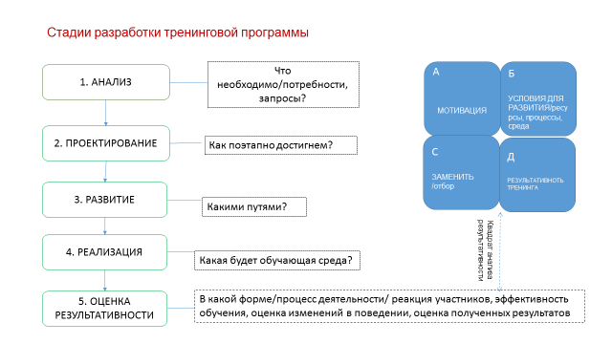

Рисунок 1 – Стадии разработки тренинговой программы

Схема написания тренинговой программы учитывает следующие составляющие элементы (см.рис.2)

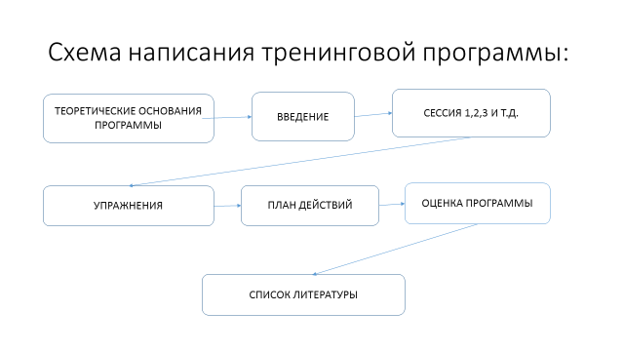

Рисунок 2 – Схема написания тренинговой программы

В программе *необходимо указать*: продолжительность тренинга в часах; количество встреч и продолжительность каждой встречи; периодичность встреч; количество участников; оснащенность помещения; требования к помещению; порядок проведения организационного этапа.

*Требования к оформлению тренинговой программы*:

1. Титульная страница: название программы, ФИО и регалии, название учреждения, место и год создания программы
2. Пояснительная записка: цели, задачи, обосновывается содержание программы, методологический подход на котором будет основываться программа, организационные условия.
3. Тематический план: содержание тем, часов и порядок реализации.
4. Структура работы тренингового занятия: 1. организационный или водный этап, основной и заключительный.

Или другой пример автора Бачкова И.В. структура тренинга: 1. Организационный момент (ритуалы приветствия, разминочные упражнения). 2. Основная часть (настрой к восприятию нового материала, введение нового содержания). 3. Подведение итогов (эмоциональное отреагирование-осмысление). 4. Домашнее задание. 5. Ритуал прощания.

1. Содержание тренинга
2. Методы работы с группой
3. Средства и методические материалы
4. Организация процесса тренинга (например, Бачков И.В. Фазы овладения новыми умениями: а). Конкретный опыт (собственные практические попытки обучающихся сделать что-то). б). Рефлексивное наблюдение (самостоятельный, групповой анализ происходившего). в) Абстрактная концептуализация (попытка сделать обобщение на абстрактном уровне, знакомство с имеющейся теорией). г) Активное экспериментирование (освоение новых умений и навыков в различных ситуациях).Домашнее задание или «мостик» в следующую встречу.
5. Формы контроля и обратной связи (ритуалы прощания)
6. Критерии оценки тренинга и его эффективности (например, уровень реакции, уровень приобретения ЗУН, уровень поведения после тренинга, уровень результатов).
7. Схема анализа проведенного тренинга

Международная Ассоциация профессионалов развития личности (АПРЛ) используют значки, а цвет значка говорит об особенностях конкретной тренинговой программы:

 Зеленый значок – мягкий, бережный, максимально-экологичный тренинг;

Желтый значок указывает на сбалансированный тренинг, предполагающий умеренную нагрузку;

Красный значок указывает на то, что экстремальный тренинг, рассчитанный на подготовленную аудиторию. В нем возможно использование жестких и провокативных техник.

***Технология проведения тренинга***

После разработки тренинговой программы и продумывания сценария проводится тренинг (см.рис.5)

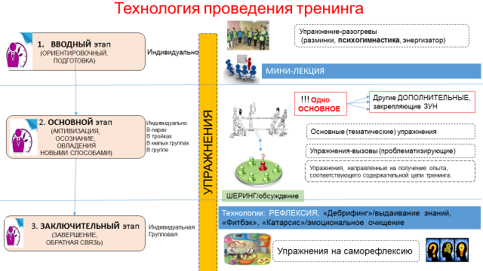

Рисунок 5 - Технология проведения тренинга (автор Садвакасова З.М.)

Материал скомпонован и проводится в соответствии с классической трехчастной формой: завязка, кульминация и развязка:

1.«Разогрев». Как правило, эти упражнения – энергизаторы - не несут в себе смысловой нагрузки. Это могут быть разогревающие или релаксирующие игры и упражнения в зависимости от задач и потребностей группы.

2. Постановка и проработка проблемы. Это то ради чего человек приходит в группу. Мотивацией участия в тренинге не может быть принуждение.

3. Третья часть – обсуждение, рефлексия. По ценности - это наиболее весомая часть, так как здесь человек может открыто выразить себя. Это та часть, где происходит решение проблемы, где человек чувствует, вспоминает, думает про себя. В процессе обсуждения проблемы происходит ее осознание через проговаривание вслух своих мыслей. Обсуждение осуществляется не только в конце, но и поэтапно: после «разогрева», после каждого упражнения и процедуры и после всего занятия.

Как правило, каждый элемент тренинга может использоваться как отдельный элемент в образовательно-воспитательном или любом другом коммуникативном процессе. При этом он не теряет своей значимости и смысла.

Основой проведения тренинга являются *упражнени*я. При их планировании учитывать «эффект тройного прикосновения»:

* *Упражнения подбирать такие*, чтобы они открывали новую тему, соприкасались с темами, открытыми раньше.
* *Время на шеринги (обсуждение)*
* Время на перерывы

Успешность проведения тренинга зависит от учета ***созданных условий****:*

1. Условие. *Создание развивающего пространства* (см.рис.6).

Рисунок 6 – Создание развивающего пространства



Важно в развивающем пространстве создать физические и эмоциональные условия. Качество контакта зависит от двух важных факторов: психологического климата, навыков тренера (вербальных и невербальных) в поддержании об­щения. К собственно эмоциональным компонентам психологического климата от­носят создание атмосферы обоюдного доверия, искренность тренера, его способность к эмпатии и безусловному уважению личности.

2 условие. Видео и аудио средства. Музыкальное оборудование (CD, DVD диски для проведения упражнений).

3 условие. Плакаты и маркеры.

4 условие. Бейджики с именами.

5 условие. Подбор упражнений на релаксацию, снятие напряжения, сплочение коллектива.

В проведении тренинга учитывать концепции, которые раскрывают механизмы влияния на активизацию мыслительного процесса слушателей в процессе обучения.

Таблица 3- Механизмы активности слушателей на тренинге

|  |  |  |  |
| --- | --- | --- | --- |
| «Теория программированного обучения»  Принцип подсказки в обучении и принцип подкрепления  (Б.Ф. Скиннер) | «Закон готовности» и условия закрепления знаний  (Э.Л.Торндайк) | Ассоциативно-рефлекторная теория  (Д. Н. Богоявлен­ский, Н. А. Менчинская,  Ю. Н. Самарин) | Деятельностный подход  (А.Н.Леоньтев) |
| Стимульно-реактивная модель научения  (Ноэль Смит) | Логика и рациональность  (Платон) | Связь с объектами (Аристотель) | Ощущения внешнего мира и рефлексии  (Джон Локк) |
| Важен опыт в установлении ассоциации между различными ощущениями  (Джордж Беркли) | Коллекция ощущений и впечталений Дэвид Юм | Внешние стимулы  (И.М. Сеченов) | Социальный дискурс  (Герген К.) |
| Репрезентативная страница  (Ульрих Найсер) | Коннекционисткая теория.  Роль репрезентации Bechtel W. | Тенбалл (Turnbull C.M.)  Стратегии организации материала | Дж.Уотсон. «Эмоциональные реакции». |
| Ожидание педагога  ( Роберт Розенталь и Джекобсон) | Когнитивные карты/маршрутные карты/концептуальные карты  (Эдвард Толмен) | Стиль деятельности В.С.Мерлин | Среда, внешнее поле (К.Левин) |
| Свобода выбора Э.Деси | Саморегулирующая и самоорганизующая система  (В.С.Мерлин) | Увлеченность процесса  (Мария Монтессори) | Внутренние правила, вопросительная форма, расширенная имитация  (Нома Хомский) |
| Тип обучения Л.В.Занков) | Смыслообразующая активность (В.Франкл) | Целевое состояние, нарастание интереса к процессу и содержанию, легкость и азарт  (М.Аптер) | Поисковая деятельность, эмоционально-положительная заряженность (М.Бондаренко, В.С.Ротенберг) |
| Творческие домашние задания  (Мынбаева А.К.) | Положительные эмоции  (Мадалиева З.Б.) | Осознание и готовность принятия  (Садвакасова З.М.) | Учет когнитивных стилей (Касен Г.А.) |

Критерии качественного тренинга: актуальность, новизна материала, новизна упражнений, удовлетворенность аудитории, реальность, использования информации в жизни, личность тренера, соответствие материала теме.

Тренеру важно обновлять и руководствоваться ***памяткой*** по внедрению социально-педагогического тренинга:

1. 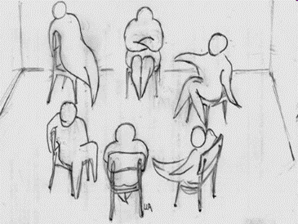Тренинг создается под конкретного тренера и им же осуществляется.
2. Программа и сценарий создаются под конкретную группу
3. Инструменты подбираются под конкретную группу.
4. Планирование пошаговых действий
5. Каким бы привлекательным ни казалось новая программа, занятие на стадии разработки программы, его нужно тщательно спланировать и, по возможности, проверить в пилотной программе.
6. Никогда не нужно предлагать участникам сделать то, что не готовы сделать сами. Тренеры часто работают с изменением установок, однако, настоящего развития не произойдет, если участник обидится на тренера за то, что тот его выставил в невыгодном свете перед коллегами.
7. Нужно постараться найти такой ресурсный центр, где есть видео, игры и другие упражнения. Это может быть какой-либо коммерческий центр или специально оборудованное помещение.
8. Регулярно нужно пересматривать свою программу, чтобы удостовериться в ее соответствии потребностям участников и организации.

Таким образом, тренинг – это не волшебная палочка. Это только начало работы над собой. Это можно сравнить с тем, что ты пришел к врачу и сказал: доктор, худейте меня, а сам я ничего делать не буду. Конечно, хороший тренинг, все равно, даже если ничего не делать, то дает очень серьезные, сильные, настоящие результаты, так как создана «средовое поле» (К.Левин) и в групповом обсуждении происходит прямое и косвенное влияние, которая по цепочке ведет к изменению личности не только внешне, но и внутренне. Но главное условие эффективности – добровольное активное желание человека измениться в лучшую сторону.

**Литература**

1. Садвакасова З.М. Социально-педагогический тренинг: Учебное пособие – Алматы: Қазақ университеті, 2017. – 120с. с.
2. Садвакасова З.М., Зиябекова Б.Т., Мадалиева З.Б. Тренинг в подготовке специалистов в вузе: учебно-методическое пособие для преподавателей вузов. I часть. – Алматы, 2007. – 92 с.
3. Зайцева Т.В. Теория психологического тренинга. Психологический тренинг как инструментальное действие. СПб.: Речь, М.: Смысл, 2002
4. Емельянова Е.В. Психологические проблемы современных подростков и их решение в тренинге. – М.: Генезис, 2015.-376с.
5. Бачков И. В. Методы психологического тренинга в школе: Курс лекций // Школьный психолог. 2004. № 47.
6. Бач­ков И. В. Основы технологии группового тренинга. Психотехни­ки. - М., 2000.
7. Талызина Н. Ф. Управление процессом усвоения знаний (психологи­ческие основы). М.: Изд-во Моск. ун-та, 1984.—345 с.
8. Ноэль Смит Психология. Современные системы. – СПБ.: Прайм-Еврознак, 2007.-543 с.
9. Роджер Р.Хок 40 исследований, которые потрясли психологию. Секреты выдающихся экспериментов. – СПб.: Прайм-Еврознак, 2003.-416с.
10. Степанов В.Г. Мозг и эффективное развитие детей и взрослых: возраст, обучение, творчество, профориентация: учеб.пособие. – М.: Академический проект, 2013.-315 с.
11. Волочков А.А. Психология активности: курс лекций. Уч.пос. – Пермь, 2013.-142 с.
12. Крэйн У. Психология развития человека. 25 главных теорий. – СПб.: Прайм Еврознак, 2007.-512 с.